Usi Civici. Inquadramento storico e lavoro sui documenti dell'archivio di Stato di Campobasso
USI CIVICI
1. 1 Definizione e classificazione degli usi civici. “Per usi civici s’ intendono i diritti spettanti ad una collettività organizzata o no in una persona giuridica a sé, ma comunque, concorrente a formare l’elemento costitutivo di un Comune o di un ’altra persona giuridica pubblica; e ai singoli che la compongono, e consistenti nel trarre alcune utilità elementari dalle terre, dai boschi e dalle acque di un determinato territorio“1. Negli usi civici sono comprese anche le consuetudini. che non sono veri usi civici, ma utilità secondarie: ad es. la raccolta di legna secca abbandonata, di erbe palustri e la caccia. Un’altra definizione ci è fornita da Curis: “Gli usi civici sono quei diritti di godimento che tutti gli abitanti di un Comune o di una frazione, uti cives, hanno sopra determinate terre appartenenti al comune, alla frazione e ai privati. Quando tali diritti vengono esercitati sopra tutto oppure su una parte del territorio di un altro Comune o frazione, insieme con i cittadini di questi ultimi, si chiamano usi o diritti promiscui ”2. E’ importante sottolineare la natura dell’ uso civico come un diritto di carattere personale , il quale comprende in sé elementi di diritto pubblico. Un’altra definizione molto precisa e chiara è quella di D’Avanzo: “L’uso civico consiste in un particolare diritto attribuito alle popolazioni di un Comune, di ricavare dal terreno appartenente o a un Comune, o a un privato, determinate utilità” .
1.2 Uso civico e demanialità. La natura pubblicistica delle terre di uso civico che non va confusa con la demanialità. Comuni ad entrambi sono i caratteri della inalienabilità, imprescrittibilità. Le terre civiche sono incommerciabili e insuscettibili di mutamento di destinazione. Tuttavia sono state ammesse, in via eccezionale, fattispecie che giustificano la commerciabilità del bene in oggetto: la legittimazione, l’assegnazione a categoria e successiva autorizzazione amministrativa, la quotizzazione e la affrancazione e la conciliazione.
1.3 Tipologie di usi civici. Durante il Regno di Napoli, il 10 marzo 1810 Gioacchino Murat divise gli usi civici in tre classi: La prima classe tratta gli usi civici essenziali, quelli “che riguardano lo stretto uso personale necessario al mantenimento dei cittadini”, come il pascere, l’acquare, il pernottare, il coltivare con una corrisposta al padrone; legnare per lo stretto uso del fuoco. Per gli istrumenti rurali , la fabbricazione di manici e per gli edifici( le travature), cavar pietre o occupare suoli di abitazione . La seconda classe comprende”una parte eziandio d’industria”, tra cui immettere animali a soccida, scuotere i frutti pendenti, cuocer calce per mercimonio, essere preferito ai compratori stranieri nella vendita. La terza classe è costituita dagli usi civici dominicali (partecipazione ai frutti e al dominio del fondo), quali far piante ortalizie senza prestazione, seminare pure senza prestazione, o con semplice ricognizione della signoria, grano per uso proprio o marzaticio, partecipare al diritto di fida da pagare sul pascolo sui demani comunali e sulle “difese” ,sui demani feudali , sui fondi rustici e sui fondi privati.
1.4 Le categorie degli usi civici. Le categorie degli usi civici si diversificavano in base alle terre su cui gravavano: a) usi civici su terre di privati (al fine di garantire a una collettività il diritto fondamentale di trarre utilità elementari da fondi altrui);.Esso è un uso civico di portata limitata, mentre il godimento del resto spetta al proprietario delle terre. b) usi civici su terre appartenenti alla collettività stessa che può essere un Comune, una frazione, un’ associazione agraria. E’ questo lo sfruttamento del demanio comunale più ampio, con gli usi civici su terre altrui. Esso è un godimento completo rispettando i limiti del regolamento che si è data la collettività nel pubblico interesse c) usi civici su terre private e assegnate ai comuni in sede di liquidazione; d) usi civici su terre acquistate, o comunque occupate dalle collettività, per aver modo di estendere le ripartizioni, o ad esse pervenute a qualsiasi titolo; e) usi civici promiscui tra popolazioni di collettività diverse. Essa comprende le comunioni e le promiscuità degli usi civici, o del loro esercizio. Più che un uso civico, ha come origine o un titolo o l’ usucapione ossia l’ acquisto del diritto di sfruttare le terre di altre collettività. Dal punto di vista giuridico può essere definita come un condominio che concepisce la proprietà frazionata e la cui utilizzazione è reciprocamente limitata. La legge del 1927, art.4 prevede i diritti essenziali e i diritti utili. I primi , detti anche personali, assicurano i bisogni della vita quali i diritti di pascere, di abbeverare il bestiame, di raccogliere legna e di seminare mediante corrisposta al proprietario. I secondi, quelli utili, sono ad uso industriale per fare commercio. La legge del 1927 afferma che “ in generale” si tratta di diritti che consentono di servirsi del fondo in modo “da ricavarne vantaggi economici, che eccedano quelli che sono necessari al sostentamento personale e familiare”.
Le vicende demaniali del Molise, dalla eversione della feudalità, sono presenti nell’importantissimo fondo conservato presso l’Archivio di Stato di Campobasso “Atti Demaniali”, 1807 - 1954, si tratta di quotizzazioni, confinazioni, controversie tra i comuni ed i baroni e reintegre. Durante la mia permanenza in Archivio e dalla breve esperienza di tirocinio, ho avuto modo di leggere diversi documenti riguardanti gli “usi civici”. Allego alcuni esempi di documenti con relative foto. Ripalimosani, 5 agosto 1890 Lettera del Sindaco di Ripalimosani [Cannavina] indirizzata al Prefetto di Campobasso riguardante la impossibilità, da parte del Comune, di redigere il regolamento degli usi civici. ARCHIVIO DI STATO DI CAMPOBASSO, Atti demaniali, Ripalimosani, b. 3, fasc. 24.
“Porgendo riscontro alla nota a stampa al margine segnata, riferisco alla S. V. Ill. ma quanto segue: Questo Comune per la mancanza di terreni demaniali comunali, e per la mancanza di boschi comunali o di altri fondi, non trovasi aver redatto il regolamento degli usi civici prescritto dalla circolare del Ministero di Agricoltura, Industria e Commercio del di 24 marzo 1873, Atti 4584-34118. Per tal ragione non posso adempiere alla richiesta fattomi col foglio sopra menzionato.
Ripalimosani, 26 maggio 1909 Lettera del Sindaco di Ripalimosani indirizzata al Prefetto di Campobasso riguardante la impossibilità, da parte del Consiglio comunale, di deliberare i regolamenti per gli usi civici sui terreni demaniali. ARCHIVIO DI STATO DI CAMPOBASSO, Atti demaniali, Ripalimosani, b. 3, fasc. 24.
“Porgendo riscontro alla circolare a mano segnata, pregami significare a V.S. Ill. ma, che non posso provocare da questo Consiglio Comunale alcuna deliberazione in ordine ai 3 schemi di regolamenti per gli usi civici sui terreni demaniali, trovandosi questo Comune privo di terreni demaniali riguardanti il pascolo, la raccolta di legna morta e la cessione di legname verde.”
Fondi, 9 agosto 1940 Lettera dell’Istruttore Perito Demaniale geom. Ferrerò Ferrini indirizzata al Regio Commissario di Napoli riguardante la determinazione del canone da applicarsi alle ditte da legittimarsi -con allegata relazione. ARCHIVIO DI STATO DI CAMPOBASSO, Atti demaniali, Ripalimosani, b. 3, fasc. 24.
“Nel progetto di sistemazione demaniale per il comune di Ripalimosani, dallo stato degli occupatori risultavano cinque ditte, proposte dal sottoscritto per la reintegra. Una di esse, e precisamente quella indicata al n.1, in testa a Jamarino Antonio Desiderio fu Antonio, fu riportata nello stato degli occupatori per errore materiale, poiché in possesso del Comune giusta nota del sottoscritto in data 16 luglio corrente anno. Poiché in seguito a chiarimenti contenenti nella stessa nota sopracitata, le occupazioni possono legittimarsi in quanto i possessori vi hanno cominciato ad eseguire sostanziali e permanenti migliorie, il sottoscritto Perito, ha determinato il canone che deve pagare ogni occupatore. A ciò si è adempiuto stabilendo la natura delle migliorie, il valore del terreno occupato con migliorie, il valore del terreno senza migliorie, cioè il valore del fondo nello stato di origine al momento dell’occupazione. Applicando a questo valore del terreno il tasso legale del 4% si è ricavato il canone per ogni occupazione, il tutto come dal nuovo stato degli occupatori, allegato alla presente relazione. Ciò è quanto posso e debbo riferire alla nota di V.E. trasmessami in data 5 corrente. ”
Tabella degli occupatori dei terreni demaniali di Ripalimosani.
Napoli, Il R. Commissario per la liquidazione degli usi civici in Napoli, notifica ai singoli occupatori dei demani del Comune di Ripalimosani, l’avviso di deposito degli atti.
LEGGE 20 novembre 2017, n. 168
Norme in materia di domini collettivi. (17G00181) (GU n.278 del 28-11-2017)
Vigente al: 13-12-2017 La Camera dei deputati ed il Senato della Repubblica hanno approvato;
IL PRESIDENTE DELLA REPUBBLICA
Promulga
la seguente legge:
Art. 1
Riconoscimento dei domini collettivi
1. In attuazione degli articoli 2, 9, 42, secondo comma, e 43 della Costituzione, la Repubblica riconosce i domini collettivi, comunque denominati, come ordinamento giuridico primario delle comunità originarie: a) soggetto alla Costituzione; b) dotato di capacità di autonormazione, sia per l'amministrazione soggettiva e oggettiva, sia per l'amministrazione vincolata e discrezionale; c) dotato di capacità di gestione del patrimonio naturale, economico e culturale, che fa capo alla base territoriale della proprietà collettiva, considerato come comproprietà inter-generazionale; d) caratterizzato dall'esistenza di una collettività i cui membri hanno in proprietà terreni ed insieme esercitano più o meno estesi diritti di godimento, individualmente o collettivamente, su terreni che il comune amministra o la comunità da esso distinta ha in proprietà pubblica o collettiva. 2. Gli enti esponenziali delle collettività titolari di dei diritti uso civico e della proprietà collettiva hanno giuridica personalità di diritto privato ed autonomia statutaria.
Art. 2 Competenza dello Stato 1. La Repubblica tutela e valorizza i beni di collettivo godimento, in quanto:
a) elementi fondamentali per la vita e lo sviluppo delle collettività locali;
b)strumenti primari per assicurare la conservazione e la valorizzazione del patrimonio naturale nazionale; c) componenti stabili del sistema ambientale; d) basi territoriali di istituzioni storiche di salvaguardia del patrimonio culturale e naturale; e) strutture eco-paesistiche del paesaggio agro-silvo-pastorale nazionale; f) fonte di risorse rinnovabili da valorizzare ed utilizzare a beneficio delle collettività locali degli aventi diritto. 2. La Repubblica riconosce e tutela i diritti dei cittadini di uso e di gestione dei beni di collettivo godimento preesistenti allo Stato italiano. Le comunioni familiari vigenti nei territori montani continuano a godere e ad amministrare loro beni in conformità dei rispettivi statuti e consuetudini, riconosciuti dal diritto anteriore. 3. Il diritto sulle terre di collettivo godimento si caratterizza quando si verificano le seguenti situazioni: a) avere normalmente, e non eccezionalmente, ad oggetto utilità del fondo consistenti in uno sfruttamento di esso; b) essere riservato ai componenti della comunità, salvo diversa decisione dell'ente collettivo. 4. I beni di proprietà collettiva e i beni gravati da diritti di uso civico sono amministrati dagli enti esponenziali delle collettività titolari. In mancanza di tali enti i predetti beni sono gestiti dai comuni con amministrazione separata. Resta nella facoltà delle popolazioni interessate costituire i comitati per l'amministrazione separata dei beni di uso civico frazionali, ai sensi delle legge 17 aprile 1957, n. 278. 5. I principi della presente legge si applicano alle regioni statuto speciale e alle province autonome di Trento e di Bolzano conformità ai rispettivi statuti e alle relative norme di attuazione.
Art. 3
Beni collettivi
1. Sono beni collettivi: a) le terre di originaria proprietà collettiva della generalità degli abitanti del territorio di un comune o di una frazione, imputate o possedute da comuni, frazioni od associazioni agrarie comunque denominate; b) le terre, con le costruzioni di pertinenza, assegnate in proprietà collettiva agli abitanti di un comune o di una frazione, a seguito della liquidazione dei diritti di uso civico e di qualsiasi altro diritto di promiscuo godimento esercitato su terre di soggetti pubblici e privati; c) le terre derivanti: da scioglimento delle promiscuità di cui all'articolo 8 della legge 16 giugno 1927, n. 1766; da conciliazioni nelle materie regolate dalla predetta legge n. 1766 del 1927; dallo scioglimento di associazioni agrarie; dall'acquisto di terre ai sensi dell'articolo 22 della medesima legge n. 1766 del 1927 e dell'articolo 9 della legge 3 dicembre 1971, n. 1102; da operazioni e provvedimenti di liquidazione o da estinzione di usi civici; da permuta o da donazione; d) le terre di proprietà di soggetti pubblici o privati, sulle quali i residenti del comune o della frazione esercitano usi civici non ancora liquidati;
e) le terre collettive comunque denominate, appartenenti a famiglie discendenti dagli antichi originari del luogo, nonché le terre collettive disciplinate dagli articoli 34 della legge 25 luglio 1952, n. 991, 10 e 11 della legge 3 dicembre 1971, n. 1102, e 3 della legge 31 gennaio 1994, n. 97; f)i corpi idrici sui quali i residenti del comune o della frazione esercitano usi civici;
2. I beni di cui al comma 1, lettere a), b),c), e) e f), costituiscono il patrimonio antico dell'ente collettivo, detto anche patrimonio civico o demanio civico. 3. Il regime giuridico dei beni di cui al comma 1 resta quello dell'inalienabilità, dell'indivisibilità, dell'inusucapibilità e della perpetua destinazione agro-silvo-pastorale. 4. Limitatamente alle proprietà collettive di cui all'articolo 3 della legge 31 gennaio 1994, n. 97, e' fatto salvo quanto previsto dall'articolo 11, terzo comma, della legge 3 dicembre 1971, n. 1102. 5. L'utilizzazione del demanio civico avviene in conformità alla sua destinazione e secondo le regole d'uso stabilite dal dominio collettivo. 6. Con l'imposizione del vincolo paesaggistico sulle zone gravate da usi civici di cui all'articolo 142, comma 1, lettera h), del codice dei beni culturali e del paesaggio, di cui al decreto legislativo 22 gennaio 2004, n. 42, l'ordinamento giuridico garantisce l'interesse della collettività generale alla conservazione degli usi civici per contribuire alla salvaguardia dell'ambiente e del paesaggio. Tale vincolo è mantenuto sulle terre anche in caso di liquidazione degli usi civici. 7. Entro dodici mesi dalla data di entrata in vigore della presente legge, le regioni esercitano le competenze ad esse attribuite dall'articolo 3, comma 1, lettera b), numeri 1), 2), 3) e 4), della legge 31 gennaio 1994, n. 97. Decorso tale termine, ai relativi adempimenti provvedono con atti propri gli enti esponenziali delle collettività titolari, ciascuno per il proprio territorio di competenza. I provvedimenti degli enti esponenziali adottati ai sensi del presente comma sono resi esecutivi con deliberazione delle Giunte regionali. Il comma 2 dell'articolo 3 della legge 31 gennaio 1994, n. 97, è abrogato. 8. Negli eventuali procedimenti di assegnazione di terre definite quali beni collettivi ai sensi del presente articolo, gli enti esponenziali delle collettività titolari conferiscono priorità ai giovani agricoltori, come definiti dalle disposizioni dell'Unione europea vigenti in materia. La presente legge, munita del sigillo dello Stato, sarà inserita nella Raccolta ufficiale degli atti normativi della Repubblica italiana. E' fatto obbligo a chiunque spetti di osservarla e di farla osservare come legge dello Stato. Data a Roma, addì 20 novembre 2017
MATTARELLA
Gentiloni Silveri, Presidente del Consiglio dei ministri
Visto, il Guardasigilli: Orlando
TRATTURI, DOCUMENTI D'ARCHIVIO
“AMMINISTRAZIONE DEL TAVOLIERE DI PUGLIA”
REINTEGRA TRATTURO IN TENIMENTO DI
S. MASSIMO – BOIANO – S. POLO
Napoli, 24 ottobre 1811
Lettera dell’ Amministratore Generale del Tavoliere di Puglia indirizzata al Sig. Di Biase Zurlo Intendente della Provincia, e Commissario del Re per la divisione de’ demani della medesima Provincia, e di quella di Capitanata, riguardante la richiesta di approvare gli accantonamenti, proposta dai sindaci di Boiano e di S. Massimo per i riposi degli armenti de’ Censuari.
“Sig. Intendente, avendo appreso che vi trovate attualmente nei tenimenti di Bojano, e di S. Massimo, sono a darvi le mie preghiere affinché venghino stabiliti in detti due tenimenti lì due riposi limitrofi al tratturo di commodo delle pecore de’ censuari nel calare alla Puglia, e nel salire alli Abbruzzi. Per Cantalupo ebbe luogo l’accantonamento di un carro di terreno rilasorato affianco al tratturo ad intendersi ad uso del pascolo de’ censuari. Il R° Tratturo, che passa nei tenimenti di S. Massimo, e di Bojano è stato anche reintegrato, avendolo lasciato in molti luoghi della larghezza della via pubblica,in altri si è aperto di 16 passi, e di piccolissima estensione credo essersi reintegrato della larghezza di passi 30. In tal maniera è accaduta la reintegra su cui aver recato grave incomodo ai Possessori dei terreni limitrofi al tratturo medesimo. E’ necessario però che il rilascio fatto dal fisco venga ora compensato con un competente accantonamento ad uso di riposo in cotesti tenimenti, giacchè con questa condizione ho fatto io restringere il tratturo più del dovuto e tanto maggiormente che tali accantonamenti avrebbero anche dovuto farsi in considerazione del diritto di pascolo, che i locati esercitavano ad una sola notte nei loro passaggi sopra i terreni incolti limitrofi a quel punto del R° tratturo, dov’essi facevano arrestare in ogni 24 ore le loro mandrie.
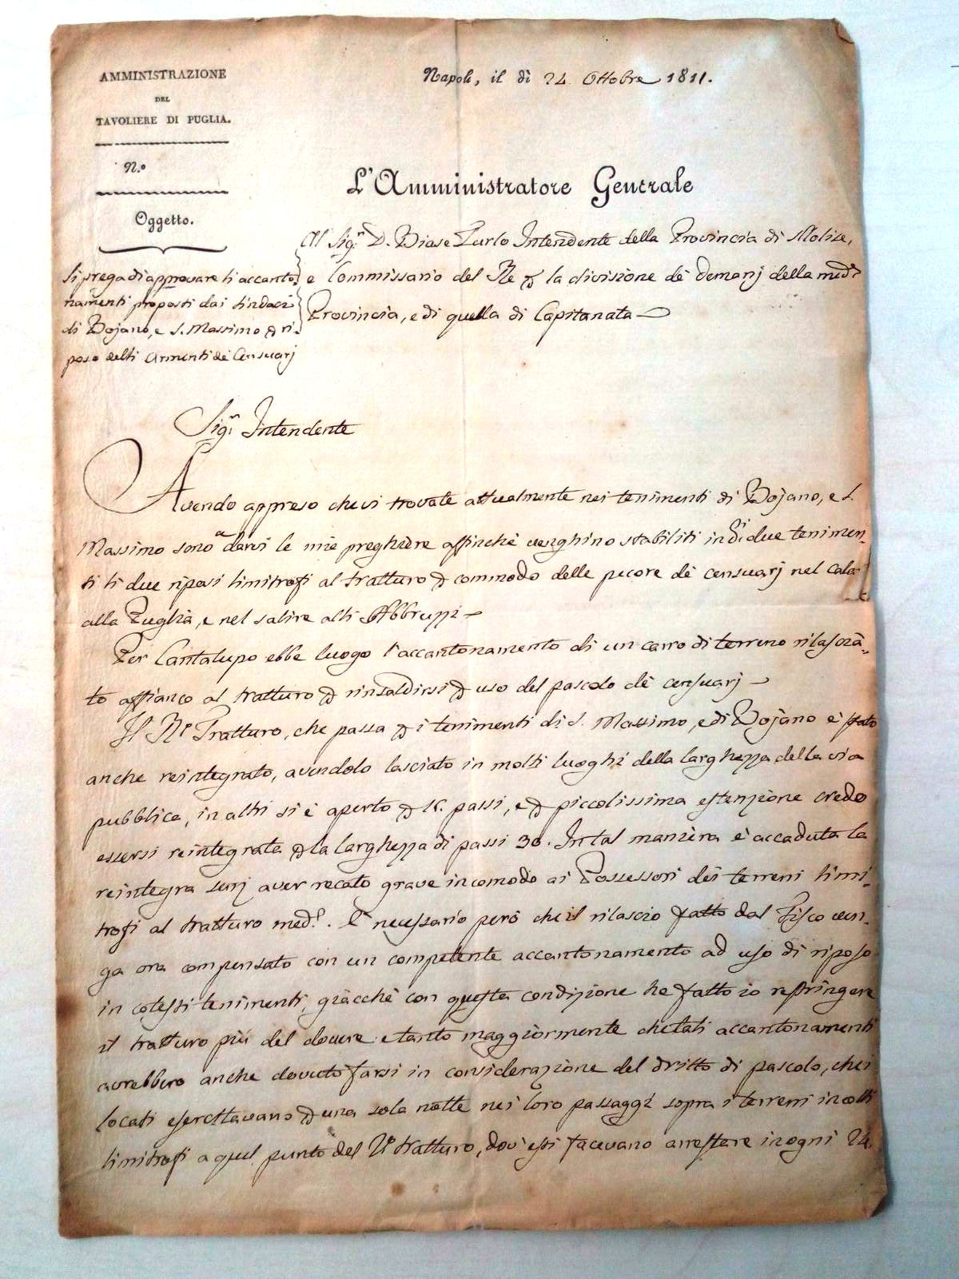
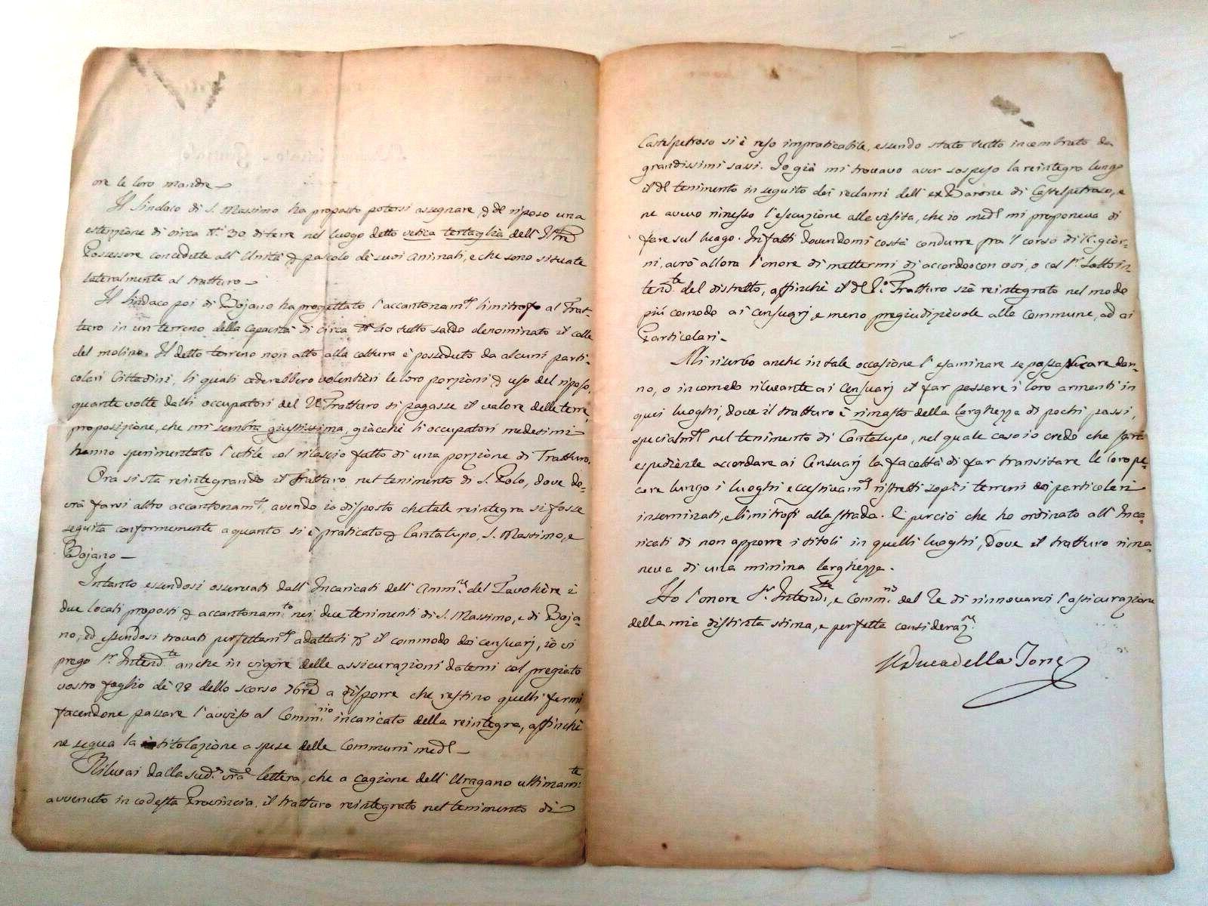
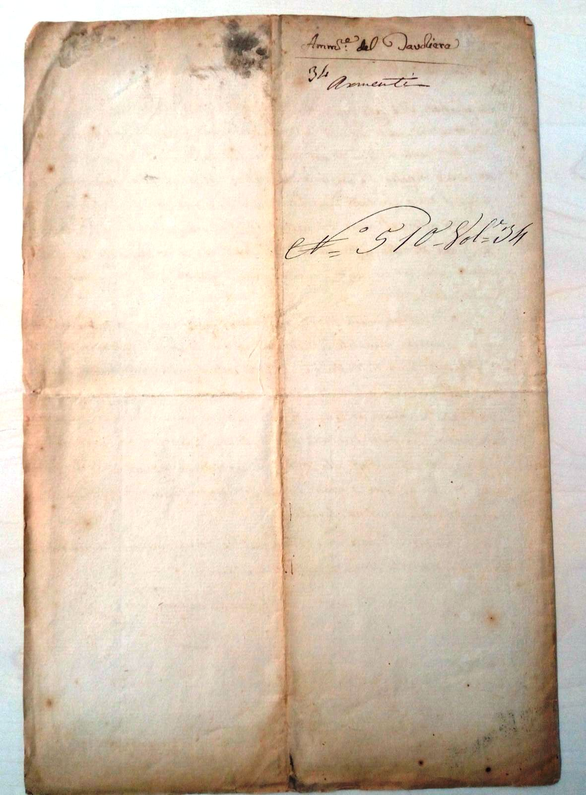
Il Sindaco di S. Massimo ha proposto potersi assegnare del riposo una estensione di circa ett.30 di terra nel luogo detto vetica tertaglia dell’[altro Possessore concedente] all’Unità di pascolo de’ suoi animali, e che sono situate lateralmente al tratturo. Il Sindaco poi di Bojano ha progettato l’ accantonamento limitrofo al tratturo in un terreno della capacità di circa ett. 40 tutto saldo denominato il colle del molino. Il detto terreno non atto alla coltura è posseduto da alcuni particolari cittadini, li quali cederebbero volentieri le loro porzioni ad uso del riposo, quante volte detti occupatori del R° Tratturo si pagasse il valore delle terre, proposizione, che mi sembra giustissima, giacchè li occupatori medesimi hanno sperimentato l’utile col rilascio fatto di una porzione di tratturo. Ora si sta reintegrando il tratturo , nel tenimento di S. Polo, dove dovrà farsi altri accantonamenti, avendo io risposto che tale reintegra si fosse seguita conformemente a quanto si è praticato a Cantalupo, S. Massimo e Bojano. Intanto essendosi osservati dagli Incaricati dell’Amm.ne del Tavoliere e due locati proposti ad accantonamento nei due tenimenti di S. Massimo e di Bojano; ed essendosi trovati perfettamente adattati per il commodo dei censuari, io vi prego R. Intendente anche in vigore delle assicurazioni datemi col pregiato vostro foglio de’ 28 dello scorso settembre a disporre che restino quelli fermi, facendone passare l’avviso al Commissario incaricato della reintegra, affinché ne segua la titolazione a spese della Commissione medesima. Rilevasi dalla suddetta vostra lettera, che a cagione dell’ Uragano ultimamente avvenuto in codesta Provincia, il tratturo reintegrato nel tenimento di Castelpetroso si è reso impraticabile ,essendo stato tutto ingombrato da grandissimi sassi. Io già mi trovavo aver sospeso la reintegra lungo il detto tenimento in seguito dei reclami dell’ex Barone di Castelpetroso, e ne avevo rimesso l’esecuzione alle visite, che io medesimo mi proponevo di fare sul luogo. Infatti dovendomi costà condurre per il corso di 16 giorni, avrò allora l’ onore di mettermi d’accordo con voi, o col Sottointendente del distretto, affinché il medesimo R° Tratturo sarà reintegrato nel modo più comodo ai censuari e meno pregiudizievole alla Commune, e ai Particolari. Mi riservo anche in tale occasione l’esaminare se possa recare danno, o incomodo rilevante ai censuari il far passare i loro armenti in quei luoghi, dove il tratturo è rimasto della larghezza di pochi passi, specialmente nel tenimento di Cantalupo nel quale caso io credo che farei espediente accordare ai Censuari la facoltà di far transitare le loro pecore lungo i luoghi eccessivamente ristretti sopra i terreni dei particolari in seminati ,e limitrofi alla strada. E perciò che ho ordinato all’ Incaricati di non apporre i titoli in quelli luoghi, dove il tratturo rimaneva di una minima larghezza. Ho l’onore Sig. Intendente e Commissario del Re di rinnovarvi l’assicurazione della mia distinta stima e perfetta considerazione”.
Duca Della Torre
ARCHIVIO DI STATO DI CAMPOBASSO, Atti demaniali, Tratturi, b. 2, fasc. 1.
Petacciato, 25 febbraio 1953
Lettera del capo dell’Ispettorato dipartimentale dr. Antoniotti indirizzata al Commissariato per la reintegra dei tratturi di Foggia e p.c all’On. Prefettura di Campobasso riguardante la concessione di zone fratturali litoranee per l’ impianto di fasce boschive frangivento.
ARCHIVIO DI STATO DI CAMPOBASSO, Atti demaniali, Tratturi, b. 2, fasc. 16.
Campobasso, 15 luglio 1950
Lettera dell’Intendente Regg. di Finanza dr.Tucci indirizzata al Commissario per la reintegra dei Tratturi di Foggia e p.c alla Prefettura di Campobasso riguardante la deliberazione del Comune di Isernia per l’acquisto di mq. 3800 di suolo del Tratturo Pescasseroli - Candela.
ARCHIVIO DI STATO DI CAMPOBASSO , Atti demaniali, Tratturi, Isernia, b. 2, fasc. 9.
S. Croce di Magliano, 10 maggio 1948
Lettera del Sindaco Vittorino Santarelli indirizzata al Commissariato per la reintegra dei Tratturi di Foggia e p.c al Ministero dell’Agricoltura e Foreste e alla Prefettura di Campobasso riguardante la possibilità di concedere ai numerosissimi reduci disoccupati e non ai frontisti i terreni del tratturo.
ARCHIVIO DI STATO DI CAMPOBASSO, Atti demaniali, Tratturi, b. 2, fasc. 27.
Foggia, 8 marzo 1950
Lettera del Commissario direttore reggente ing. De Martini indirizzata alla Direz. Gen. Migl. Fondiari e dei Servizi Speciali e p.c. alla prefettura di Campobasso riguardante le istanze di braccianti agricoli disoccupati per assegnazione di suoli tratturali sul “Celano-Foggia”.
ARCHIVIO DI STATO DI CAMPOBASSO, Atti demaniali, Tratturi, b. 2, fasc. 11.

